**COMUNICATO STAMPA**

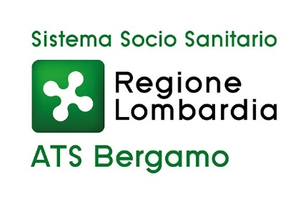

**NOMINATA LA DIREZIONE STRATEGICA DI ATS BERGAMO**

**Bergamo, 10 gennaio 2024** –

Il Direttore Generale dell’Agenzia di Tutela della Salute di Bergamo, Massimo Giupponi, ha completato la squadra che lo affiancherà nel mandato, procedendo alla nomina dei seguenti Direttori:

* Direttore Sanitario dr.ssa Nicoletta Castelli
* Direttore Amministrativo dott. Alessandro Petillo
* Direttore Sociosanitario dr.ssa Barbara Caimi

*“A pochi giorni dalla mia conferma alla guida di ATS Bergamo* -commenta il **Direttore Generale Massimo Giupponi**-*, facendo tesoro dell’esperienza del mandato appena concluso, ho ritenuto di chiamare accanto a me delle persone e dei professionisti con esperienza e dotati di capacità multidisciplinari, con i quali progettare e costruire l’ATS del futuro”*

**Direttore Sanitario**, dr.ssa Nicoletta Castelli.

Di Lecco, proviene dall’ATS Brianza, dove dal 2017 è Direttore del Dipartimento di Igiene e Prevenzione Sanitaria, con una parentesi nel 2018 quale Direttore Sanitario facente funzioni. Laureata in Medicina a Pavia, ha conseguito la Specializzazione in Malattie Infettive a Genova, oltre a un Master di I° livello in Educazione Sanitaria a Pavia e uno di II° Livello in E-Medicine a Firenze. Ha collaborato con l’AUSL Valle d’Aosta per l’attivazione del registro tumori e ha diretto l’Area Igiene e Prevenzione Ambienti di vita dell’ASL di Sondrio. Ha frequentato il Corso di Formazione Manageriale per Direttori di Struttura Complessa delle Aziende Sanitarie.



**Direttore Amministrativo**, dott. Alessandro Petillo

Laureato in Giurisprudenza, di Milano, 50 anni, vanta comprovata e pluriennale esperienza nella gestione amministrativa di Aziende Sanitarie, dove ha operato a più livelli e in differenti settori: nelle Risorse Umane al San Carlo di Milano, gli Affari Generali dell’ASST Santi Paolo e Carlo, al Besta prima negli Affari Generali poi nella gestione Amministrativa della Ricerca e Sperimentazioni Cliniche e di seguito alla Formazione. Ha diretto il Dipartimento Amministrativo dell’ASST di Crema e dal 2021 è Dirigente Amministrativo all’ASST Rhodense, al Marketing dei Servizi e agli Acquisti.



**Direttore Sociosanitario**, dr.ssa Barbara Caimi

Milanese, medico specializzato in Cardiologia. Presso SDA Bocconi ha frequentato la School of Management, oltre alla frequenza del Master di II° livello in Gestione dell’Innovazione in Sanità (presso PoliMi). In PoliS Lombardia ha frequentato il Corso di Formazione Manageriale per Dirigenti di Struttura Complessa e quello rivolto ai Direttori di Azienda Sanitaria.

Presso gli Istituti Milanesi Martinitt e Stelline e Pio Albergo Trivulzio si è occupata di Cardiologia in Geriatria Riabilitativa e nel Day Hospital Cardiologico, con la responsabilità delle attività di direzione in ambito sociosanitario. È stata Responsabile del Poliambulatorio, Cronicità e Day Hospital, ha diretto l’Unità Operativa Complessa Ambulatori, Cronicità, Territorio e Valutazione.

Direttore Sanitario della Centrale Unica Regionale Dimissioni Post-Ospedaliera, dal 2022 è Direttore del Dipartimento Socio Sanitario, sempre al Pio Albergo Trivulzio di Milano.

Vanta numerose pubblicazioni, anche in lingua inglese.

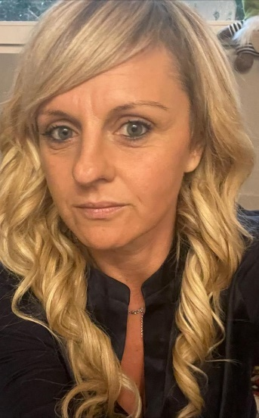

*“Esprimo grande soddisfazione per la nomina dei tre Direttori* -prosegue il Direttore Generale Massimo Giupponi-, *avvenuta dopo una valutazione dei curricola, di alto livello, sia del potenziale che i Direttori potranno esprimere nella gestione delle sfide che ci attendono.*

*La squadra di ATS Bergamo è pronta a continuare ad aprirsi al territorio e costruire Reti con tutti gli stakeholder, in un’ottica di sinergia e condivisione.*

*Ringrazio i Direttori che mi hanno affiancato in questo ultimo quinquennio, segnato da eventi di portata straordinaria, che hanno richiesto sforzi e impegno costanti: Direttore Sanitario Carlo Tersalvi, poi Michele Sofia; Direttore Sociosanitario Cristina Sarchi, poi Giuseppe Matozzo; Direttore Amministrativo Paolo Cogliati, poi Ivan Alessandro Mazzoleni”*

**CONTATTI STAMPA**

[ufficio.stampa@ats-bg.it](mailto:ufficio.stampa@ats-bg.it)

334 6661086

Canale Telegram ATS Bergamo: <https://t.me/ATSbg>

Seguici anche su [Facebook](https://www.facebook.com/ATSBERGAMO) - [Instangram](https://www.instagram.com/ats_bergamo/?hl=it) - [YouTube](https://www.youtube.com/channel/UCmQ-9OUBscPrtkD4fjGHI1g) - [Linkedin](https://www.linkedin.com/company/agenzia-di-tutela-della-salute-di-bergamo-ats)